Nama | : Erfin Tosuli
NIRM | :2020164500
Judul Skripsi | : Studi Eksegetis Markus 10:35-45 dan Implikasinya  dalam Motivasi Pelayanan Majelis Gereja
Tanggal Pemeriksaan : 20 Agustus 2020  Similarity | : 17%
Dinyatakan MEMENUHI SYARAT ambang batas toleransi. Jika di
kemudian hari ditemukan kekeliruan karena keterbatasan aplikasi, seperti adanya
kesamaan dengan karya ilmiah lain yang lebih awal mendapat pengakuan sebagai
hak cipta (misalnya: karya ilmiah tersebut belum publish secara Online), maka
semua konsekuensi yang ditimbulkan menjadi tanggung jawab penulis skripsi.
Demikian surat keterangan ini, untuk dipergunakan sebagai mana mestinya.
Penulis Skripsi
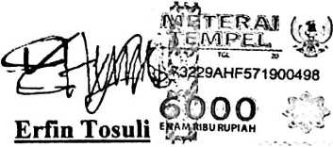
NIRM: 2020164500
